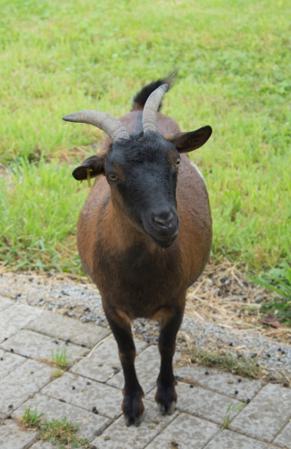
Steckbrief Amanda

Name: Amanda
Adresse: Im Schinderbüel 1
8182 Hochfelden
(Gerade neben dem Gartenhäuschen ist das Geissenparadies)
Geschlecht: Weiblich
Geboren: Februar 2010
Rasse: Zwerggeiss
Merkmal: Hauptsächlich braun und am Bauch habe ich einen weissen Tupfer und der Kopf und die Beine sind schwarz
Lieblingsessen: Heu, Rüebli und Körndli

Etwas über Mich:
Ich bin die Mutti von Anton und Bambi. Ich habe lange Zeit im Stadtweiher gelebt bis mich dann Bettina und Roman mit nach Hochfelden nahmen. Mir gefällt es hier sehr. Ich habe jeden Tag eine wunderschöne Aussicht auf das Dorf. Lange Zeit hatten wir nur einen grossen Stein bei uns im Gehege. Der war schon ein wenig knapp für uns drei. Aber seit Bettina und Roman geheiratet haben, wurde unser Paradies noch mehr aufgemotzt. Wir bekamen noch mehr Steine und sogar noch zwei Bäume. Obwohl Bettina und Roman die Bäume gut absperrten, schaffte ich es die Spitzen der Bäume anzuknabbern. So ein junger Baum ist eben einfach fein. Bettina hatte da zwar nicht so Freude. Sie schimpfte nie mit mir. Jeden Tag bekomme ich von Bettina lange streichel Einheiten, die geniesse ich immer sehr. Ich bin dann immer ganz still. Von Roman bekomme ich immer feine Körndli. Die sind zwar nicht wirklich gut für meine Figur, aber ich muss auch niemandem mehr gefallen Für die Körndli springe ich immer auf die Steine, jedoch mag ich nicht mehr auf den obersten Stein springen, dafür bin ich zu dick. Sonst würde ich mich als eine gemütliche Geiss bezeichnen.

